Приложение 2. Фотографии, сделанные во время опытов.
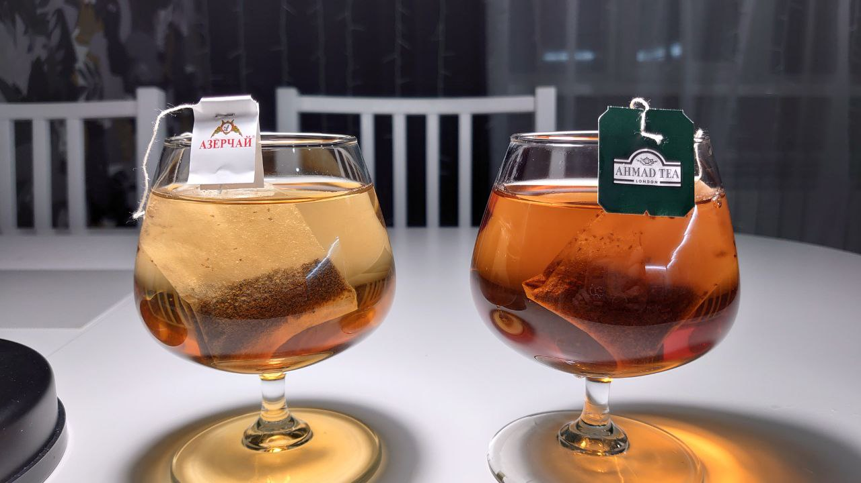
Слева - чай торговой марки АзерЧай, справа - чай торговой марки GreenField. Фото сделаны через час после начала эксперимента.
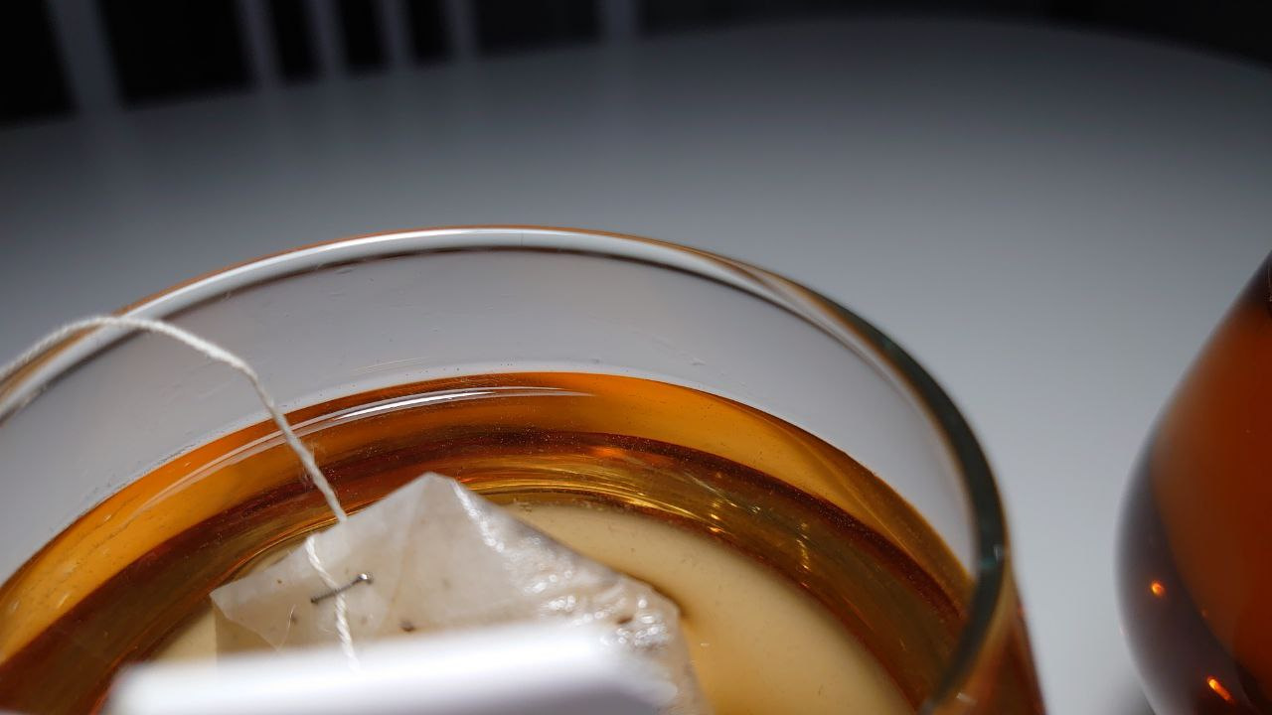
Отсутствие пленки на поверхности чая торговой марки АхмадЧай.
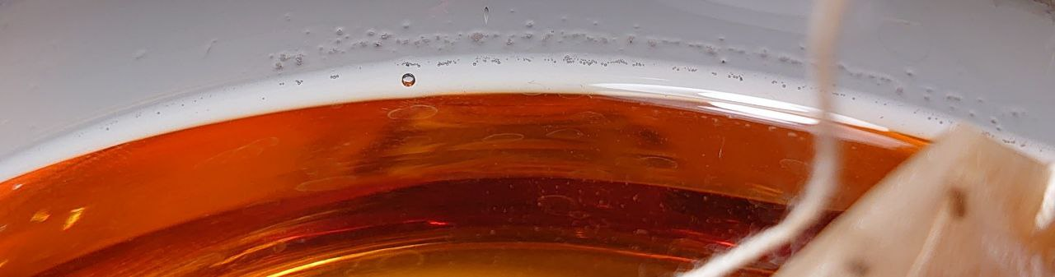
Пленка на поверхности чая торговой марки GreenField.

